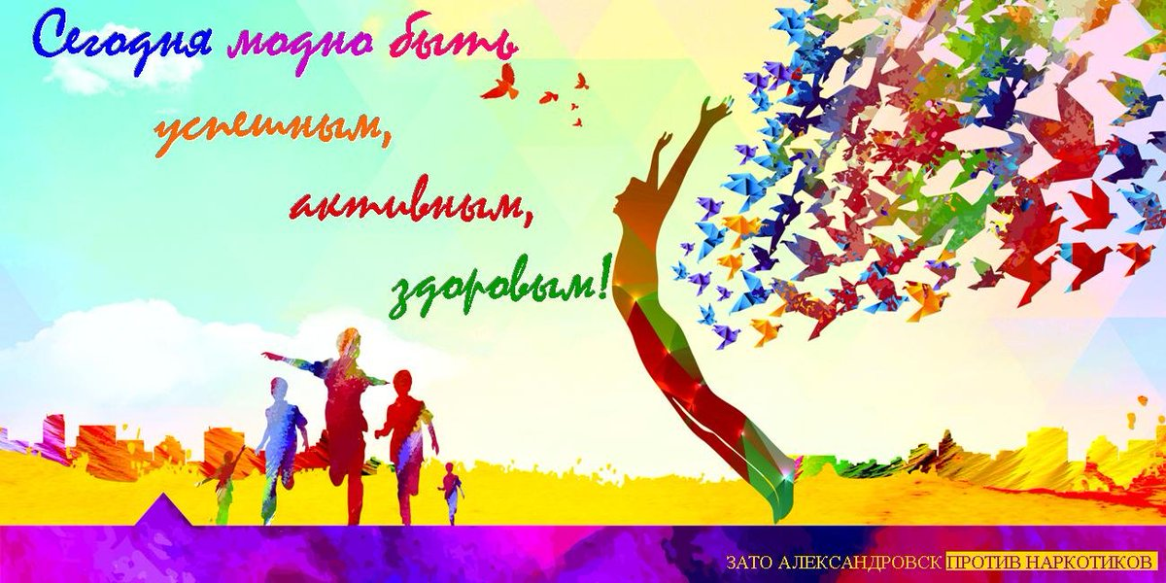
На протяжении всей своей истории человечество преодолевало бесконечное число стихийных бедствий, кровавых войн, ужасных эпидемий. Но войны начинаются и заканчиваются, наводнения, ураганы и эпидемии, собрав свою страшную жатву, покидают опустошенные селения. Все бедствия, выпавшие на долю человечества, имели свое начало и свой конец, в то время как история страсти к одурманивающим средствам с каменного века до наших дней не прерывалась ни на день. В мировом масштабе число жертв этого порока, разрушающего судьбы и здоровье населения нашей планеты, больше, чем от всех известных войн и катастроф.
Сегодня мы собрались с вами, чтобы поговорить о употреблении психо- активных веществ. Мы должны о ней знать правду. Сегодня никто не застрахован от этой беды. Беда может прийти в каждый дом. Об этом мы должны сегодня знать и говорить, иначе завтра будет поздно.
Мы подготовили вопросы для обсуждения:
1. При употреблении психо- активных веществ (ПАВ) ощущения настолько приятны и необычны, что стоит ради этого рискнуть.
2. От одной, двух принятых доз привыкание не возникнет. Всегда можно держать под контролем свое состояние и дозировку и вовремя остановиться.
3. Отличаются ли люди,употребляющие ПАВ по своему внешнему виду и образу жизни от окружающих?
4. Не кажется ли вам, что влияние ПАВ на здоровье сильно преувеличено!? Можно употреблять ПАВ и вести активный образ жизни?!
5.ПАВ сегодня доступны. Возможно и вы с ними столкнетесь на улице, вечеринке, дискотеке. Ваши действия?
6.Если ваш друг, сын, любимый человек стал употрелбять ПАВ, что вы будете делать? Каковы будут ваши действия?
7.Какая уголовная ответственность предусмотрена за хранение, сбыт и употребление наркотиков?
1. | За приобретение и хранение | Лишение свободы на срок до 3 лет  Ст. 228 УК РФ
2 | Сбыт или попытка сбыта (продажа, дарение, обмен, уплата долга, дача взаймы) | От 3 до 7 лет с конфискацией имущества  Ст. 228 ч3 УК РФ
3 | Склонение к употреблению наркотиков | Ограничение свободы до 3 лет, арест до 6 лет, либо лишение свободы от2 до 5 лет  Ст. 230 УК РФ
4 | Насильно заставить употребить другого – в результате смерть | Лишение свободы от3 до 8 лет (6-12лет)  Ст. 230 УК РФ
5 | За выращивание запрещенных растений, содержащих наркотические вещества | От крупного штрафа до лишения свободы до 8 лет  Ст. 231 УК РФ
6 | За содержание притона для потребления наркотиков. | Лишение свободы до 4 лет  Ст. 232 УК РФ
7 | За содержание притона организованного группой | Лишение свободы от 3 до 7 лет  Ст. 232 УК РФ
Обсудите эти вопросы с друзьями, родителями или близкими родственниками.
Обратитесь за помощью к социальному педагогу и педагогу психологу вашего населённого пункта, помощь в ответ на эти вопросы вы получите совершенно бесплатно, а самое главное – анонимно!!!
Природа создала всё, чтобы человек был счастлив: деревья, яркое солнце, чистую воду, плодородную почву. И нас, людей, - сильных, красивых, здоровых, разумных. Человек рождается для счастья, и, кажется, нет места в его душе для злого духа и низменного порока. У кого есть здоровье, у того есть надежда. У кого есть надежда, у того есть всё. Хочется, чтобы вы всегда выбирали жизнь и смогли бы сказать любому человеку, который решит предложить вам употребление психо- активных веществ, слово - НЕТ!
Для уверенных в себе людей одно из главнейших и важных ценностей – это здоровье! Залог его красота, благополучие и долголетие. Согласно определению Всемирной организации здравоохранения: « Здоровье – это состояние полного физического, психического и социального благополучия, а не просто отсутствия болезней или физических дефектов»
Нет для родителей и любимых людей тяжелее испытания, чем видеть, как их близкие употребляют психо –активные вещества. Научись смело встречать проблемы. А если почувствуешь, что не сможешь справиться с ними в одиночку, не прибегай к помощи химических веществ. Поговори с родителями или с другими достойными взрослыми, которые могут помочь тебе найти решение. Никогда не позволяй другим поколебать твою решимость.
Я обращаюсь к будущему поколению нашей планеты:
- Вы должны знать, какой дорогой пойти? Светлой дорогой – здоровье, молодости, любви, заботы о близких и детях? Или путем - безнадежности, разрушающим здоровье, жизнь, теплые отношения с родными? Путем, когда человек сохраняет не только свою жизнь, но и жизнь тех, кто его любит, кому он не безразличен?
- Помните! Ведь жизнь – это ваш самый драгоценный дар!
